COLEGIO EMILIA RIQUELME
GUIA DE TRABAJO
ACTIVIDAD VIRTUAL SEMANA DEL 18 AL 21 DE MAYO
Asignatura: Ética y valores | Grado: 5° | Docente: Estefanía Londoño
Todo se escribe en el cuaderno.
Jueves, 21 de mayo del 2020
Agenda virtual: Los derechos sexuales y reproductivos. (Clase virtual 9:30am)
Plegable informativo
LOS DERECHOS SEXUALES Y REPRODUCTIVOS.

Todos los seres humanos nacen libres e iguales. Los derechos los ejercen las personas y es el Estado quien tiene la obligación de garantizarlos. Los Derechos Sexuales y Reproductivos son parte de los Derechos Humanos. Es decir que son propios a todos las personas, sin discriminación alguna.
(Escribe en tu cuaderno, a modo de listado, los derechos que aparecen en la imagen)

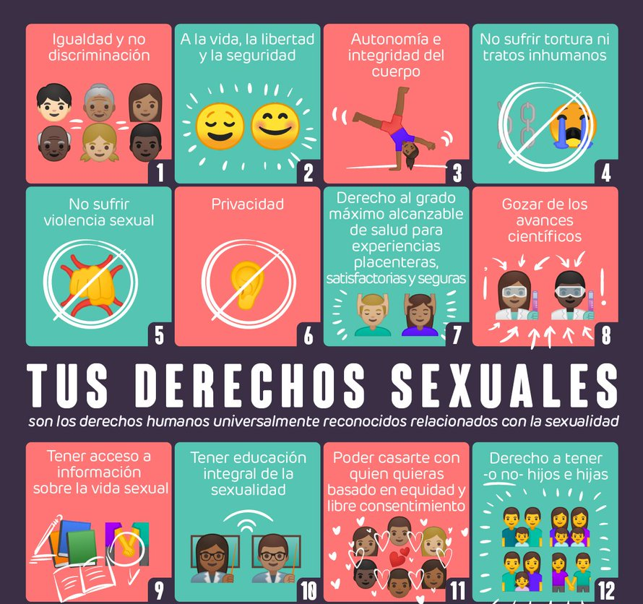

Actividad:
- Elige 5 derechos que te llamen la atención.
- Realiza un plegable con los 5 derechos que elegiste, recuerda que un plegable en su portada dice el nombre, grado, área y año, además está muy bien decorado y con buena presentación.

Nota: Realizar en el cuaderno, escribir la agenda virtual, ir tomándole fotico y enviarlo a mi correo.

